|  |  |  |  |
| --- | --- | --- | --- |
| C:\Users\nattabane\Dropbox\Academic FE Camp 7\FE CAMP 9\fe9logo_path_tagline.png | | **วิชา ความถนัดทางวิศวกรรมศาสตร์** | **การสอบ FEST** |
| ชื่อ-สกุล ………………………………………………………  กนกพล หลายรัตนกุล  สถานที่สอบ **คณะวิศวกรรมศาสตร์ จุฬาลงกรณ์มหาวิทยาลัย**  3204  ห้องสอบ ........................... วันที่สอบ **วันเสาร์ที่ 25 มกราคม 2563** | |
| **ลายมือชื่อผู้เข้าสอบ**  (ลงชื่อ) \_\_\_\_\_\_\_\_\_\_\_\_\_\_\_\_\_\_\_\_\_\_\_\_ | **เลขที่นั่ง** |
|  |

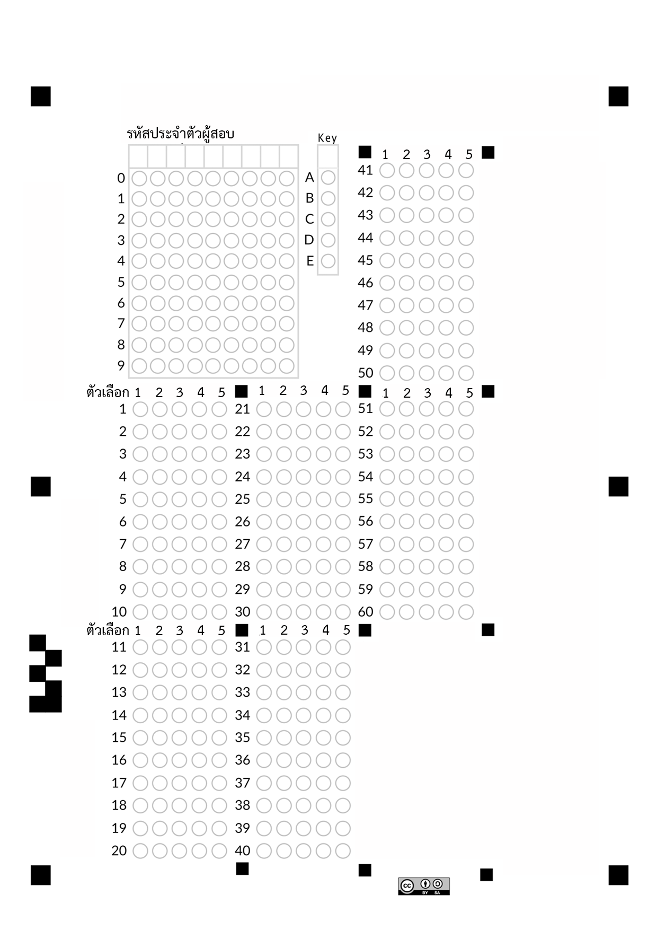

4

6 3 1 3 0 0 4 2 1

**ตอนที่ 1**

เป็นแบบปรนัย 5 ตัวเลือก จำนวน 60 ข้อ (ข้อ 1-60) ข้อละ 4 คะแนน

รวม 240 คะแนน

**วิธีการตอบ**

แต่ละข้อ ให้ระบายวงกลมคำตอบที่ถูกต้องที่สุดเพียงวงกลมเดียว และระบายให้**เต็มวง**

. .

. .

. .

. ● .

. ● .

. .

. ● ● .

. ● .

. ● ● .

. ●● .

**คำแนะนำ**

- ใช้**ดินสอดำ 2B** ในการระบายคำตอบเท่านั้น

- หากต้องการแก้ไข ให้ใช้ยางลบลบให้สะอาด   
 ก่อน แล้วจึงระบายใหม่

- ห้ามขีดเขียนสิ่งอื่นใดนอกเหนือจากที่ระบุไว้

**เครื่องจะตรวจคำตอบที่ท่านระบาย**